# KATA PENGANTAR

بِسْمِ اللَّهِ الرَّحْمَنِ الرَّحِيْم

يٰۤاَيُّهَا الَّذِيۡنَ اٰمَنُوۡا هَلۡ اَدُلُّكُمۡ عَلٰى تِجَارَةٍ تُنۡجِيۡكُمۡ مِّنۡ عَذَابٍ اَلِيۡمٍ‏ ١٠

تُؤۡمِنُوۡنَ بِاللّٰهِ وَرَسُوۡلِهٖ وَتُجَاهِدُوۡنَ فِىۡ سَبِيۡلِ اللّٰهِ بِاَمۡوَالِكُمۡ وَاَنۡفُسِكُمۡ​ؕ ذٰلِكُمۡ خَيۡرٌ لَّـكُمۡ اِنۡ كُنۡتُمۡ تَعۡلَمُوۡنَۙ‏ ﻿﻿ ١١

Alhamdulillah segala puji bagi Allah SWT yang telah melimpahkan rahmat dan hidayah-Nya sehingga penulis dapat menyelesaikan tesis ini. Tesis yang berjudul “**Pengembangan Modul Ajar Teks Eksposisi Menggunakan Aplikasi *Kahoot* sebagai Media Evaluasi Hasil Belajar Siswa Kelas X SMA Tahun Pembelajaran 2023-2024**”, membahas tentang pengembangan modul ajar teks eksposisi menggunakan aplikasi *Kahoot* sebagai media evaluasi hasil belajar siswa untuk mengoptimalkan hasil belajar siswa dan menciptakan suasana belajar yang aktif dan menyenangkan.

Dalam penyusunan tesis ini penulis telah menerima bantuan dari berbagai pihak, oleh karena itu penulis menyampaikan ucapan terima kasih yang tak terhingga kepada Ayahanda **Muchtar Rambe** dan Ibunda **Supriani** atas jerih payah mengasuh dan mendidik, mencurahkan kasih sayang, doa dan restu, nasehat serta pengorbanan yang tak terhingga. Terimakasih juga kepada kakak tercinta saya **Diah Ramadhani** yang selalu mendukung dan membantu ketika saya dalam masa sulit, kakak yang selalu jadi panutan dan selalu ada ketika saya membutuhkan. Serta terimakasih kepada adik tercinta saya **Ika Fitriani** yang menemani hari-hari saya yang berat, dan menyaksikan betapa mengeluhnya saya selama menyelesaikan tesis ini.

Selanjutnya ucapan terimakasih penulis sampaikan juga kepada:

1. Bapak Dr. H. Firmansyah, M.Si selaku Rektor Universitas Muslim Musantara Al-Washliyah Medan.
2. Bapak Sutikno, S.Pd., M.Pd., Ph.D., CIQaR selaku Direktur Pascasarjana Universitas Muslim Musantara Al-Washliyah Medan.
3. Bapak Rahmat Kartolo, S.Pd., M.Pd., Ph.D selaku Ketua Program Studi Pascasarjana Pendidikan Bahasa Indonesia Universitas Muslim Musantara Al-Washliyah Medan sekaligus dosen penguji I saya yang sudah banyak membimbing dan memberikan saran selama selama awal dan berjalannya perkuliahan saya hingga penyusunan tesis ini.
4. Ibu Prof. Dr. Risnawaty, M.Hum selaku dosen Pembimbing sekaligus motivator saya yang sudah banyak membimbing dan memberikan saran selama awal dan berjalannya perkuliahan saya hingga penyusunan tesis ini.
5. Ibu Dra. Rosmawati Harahap, M.Pd., Ph.D selaku dosen penguji II yang sudah memberikan saran selama awal dan berjalannya perkuliahan saya hingga penyusunan tesis ini berlangsung.
6. Seluruh Dosen pengajar dan pegawai di Program Studi Pascasarjana Pendidikan Bahasa Indonesia Universitas Muslim Nusantara Al Washliyah Medan.
7. Terakhir ucapan terimakasih sebesarnya kepada dua sahabat saya Faradillah Azdina Nur, M.Pd dan Isra Tahariq M.Pd yang telah bersama berjuang, berkeluh kesah, dan menggalau dalam penyelesaian tesis ini.

Semoga Allah SWT membalas kebaikan amal semua pihak yang telah membantu dalam menyelesaikan tesis ini. Penulis menyadari bahwa tesis ini masih jauh dari kesempurnaan, mengingat keterbatasan pengetahuan penulis. Oleh karena itu dengan terbuka dan senang hati penulis menerima saran dan kritik dari semua pihak. Akhirnya penulis berharap semoga tesis ini dapat bermanfaat bagi semua pihak.

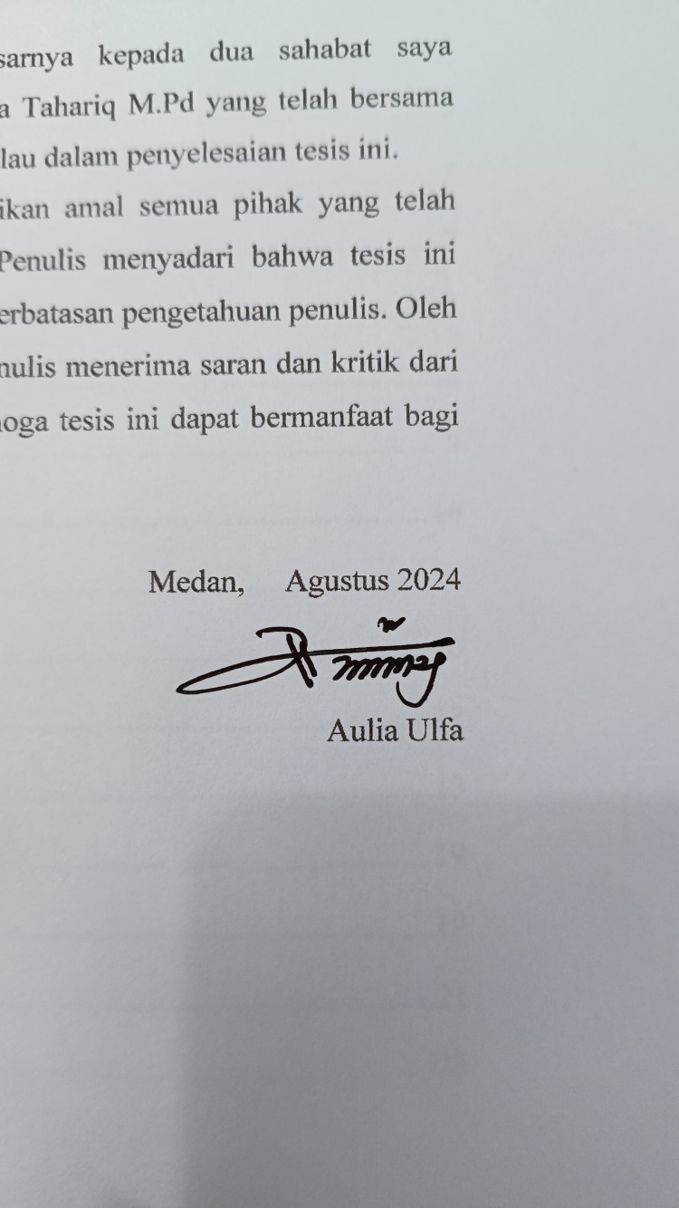Medan, Agustus 2024

Aulia Ulfa